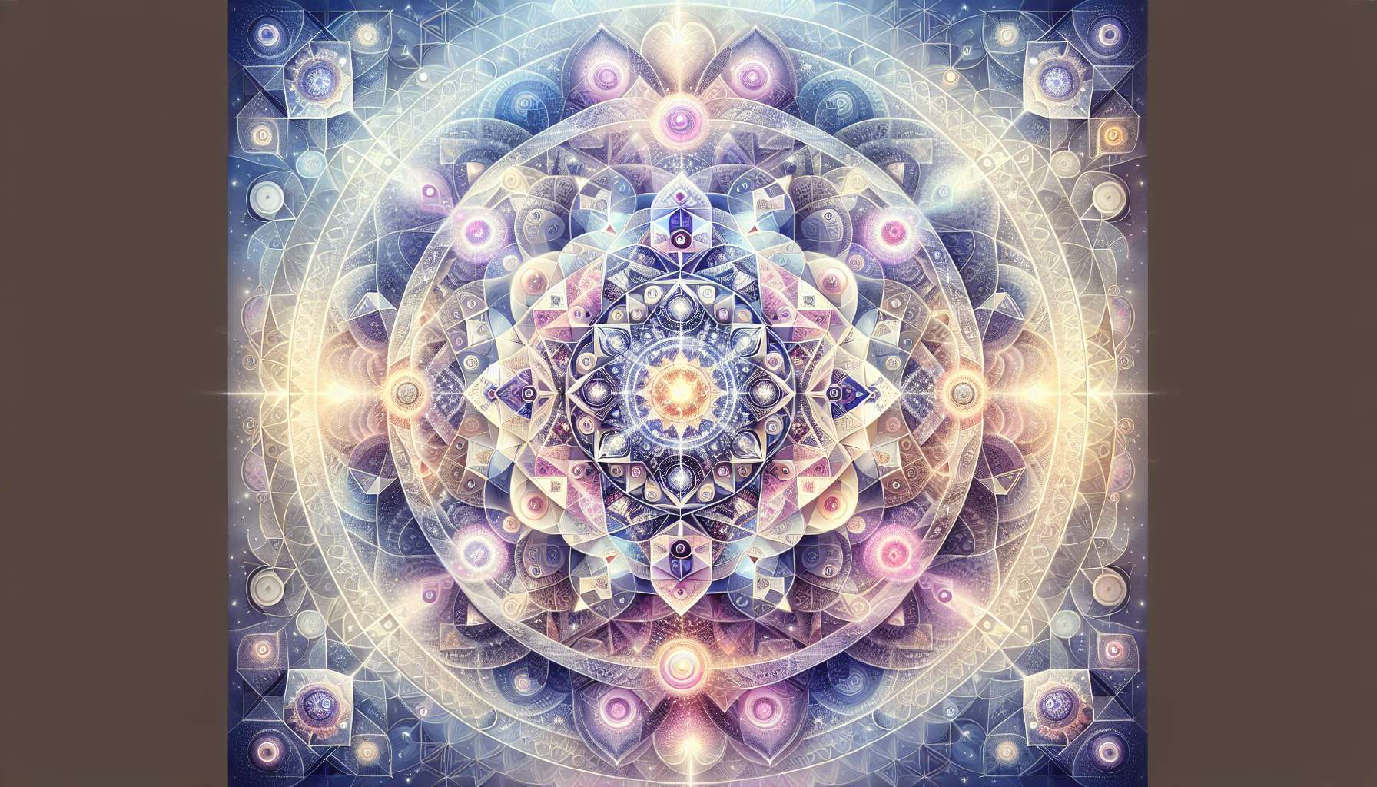

I mandala e la geometria sacra sono potenti strumenti nell'Angelic Healing, permettendoci di riconnetterci all'ordine divino e all'armonia universale che sottendono la creazione. Essi sono il linguaggio simbolico dell'anima, riflettendo gli archetipi e i principi fondamentali che strutturano la nostra realtà interiore ed esteriore.  
  
I mandala, parola sanscrita che significa "cerchio sacro", sono rappresentazioni geometriche e simboliche della totalità e dell'unità cosmica. Sono presenti in molte tradizioni spirituali, dal buddismo tibetano alle rosone delle cattedrali gotiche, passando per gli yantra hindù e i dream catchers nativi americani. Ogni mandala è un invito a un viaggio interiore, una mappa della nostra psiche e del nostro potenziale di risveglio.  
  
Nell'Angelic Healing, la creazione e la contemplazione di mandala ispirati dagli angeli sono pratiche trasformative che ci allineano con le energie celesti. Il praticante può guidare la persona nella realizzazione intuitiva di un mandala, lasciandosi ispirare dai colori, le forme e i simboli che emergono spontaneamente. Questo processo creativo diventa una meditazione attiva, un dialogo con la propria anima e i suoi guide angeliche. Il mandala completato è un'opera sacra, un talismano vibratorio che ancorano le qualità e i messaggi degli angeli nel nostro campo energetico.  
  
La geometria sacra, invece, è il linguaggio universale della creazione, la matrice invisibile che organizza la vita su tutte le scale, dagli atomi alle galassie. Rivela le proporzioni armoniose e le relazioni simboliche che uniscono tutte le cose in una danza cosmica intelligente ed estetica. Ogni forma geometrica sacra porta in sé una qualità vibrante e un significato archetipico che risuona con diversi aspetti del nostro essere e del nostro percorso evolutivo.  
  
Ad esempio, il cerchio rappresenta l'unità, la totalità e la perfezione divina, connettendoci alla nostra essenza infinita al di là delle dualità. Il quadrato simbolizza la materia, la stabilità e i quattro elementi, ancorandoci nella nostra incarnazione e forza interiore. Il triangolo evoca la trinità corpo-anima-spirito, l'equilibrio e l'innalzamento della coscienza. Meditando su queste forme e integrandole nei nostri mandala, attiviamo la loro geometria sacra in noi e ci sintonizziamo sulla loro saggezza senza tempo.  
  
Durante una sessione di Angelic Healing, il praticante può utilizzare i mandala e le forme geometriche sacre in molti modi per supportare il processo di guarigione e armonizzazione. Può ad esempio creare un mandala di luce tracciando mentalmente cerchi, triangoli e quadrati intorno al corpo della persona, invocando gli angeli associati a ciascuna forma. Questa visualizzazione geometrica crea uno spazio sacro di protezione e rigenerazione, allinea i corpi sottili e dissolve gli schemi discordanti.  
  
Il praticante può anche proporre meditazioni guidate in cui la persona viaggia all'interno di un mandala, incontrando le presenze angeliche e ricevendo i loro doni in ogni spazio geometrico. Ad esempio, in un mandala dei Serafini, la persona può esplorare i sei spazi triangolari che circondano il cerchio centrale, accogliendo le qualità di pace, amore, gioia, luce, guarigione e trasformazione trasmesse da questi angeli di fuoco. Questa esplorazione interiore diventa un pellegrinaggio iniziatico, un ricordo della nostra natura divina e dei nostri potenziali illimitati.  
  
Nel corso della sua pratica, l'Angelic Healing Practitioner sviluppa un rapporto intimo con i mandala e la geometria sacra, imparando ad integrarli in modo intuitivo e creativo nel suo arte della guarigione. Affina la sua capacità di percepire le strutture geometriche sottili che compongono la nostra realtà multidimensionale e di co-creare con esse spazi vibratori di armonizzazione e di trasmutazione. Ogni mandala diventa un'opera unica, un portale verso i regni angelici e le dimensioni superiori dell'essere.  
  
Così, attraverso la magia dei mandala e della geometria sacra, riattiviamo in noi il ricordo della nostra perfezione originale e del nostro posto unico nella grande tela cosmica. Diventiamo gli artisti e gli alchimisti della nostra realtà, tracciando con i nostri pensieri, le nostre parole e le nostre azioni le linee di forza e di grazia che elevano il nostro mondo verso la sua destinazione divina. Guidati dagli angeli e ispirati dalla bellezza frattale della Creazione, tessiamo la tela di luce che unisce tutti gli esseri nell'amore e nel riconoscimento della nostra unità fondamentale.  
  
Punti da ricordare:  
  
- I mandala e la geometria sacra sono potenti strumenti nell'Angelic Healing per riconnettersi all'ordine divino e all'armonia universale.  
  
- I mandala sono rappresentazioni simboliche della totalità e dell'unità cosmica, presenti in molte tradizioni spirituali. La loro creazione e contemplazione sono pratiche trasformative che si allineano con le energie celesti.  
  
- La geometria sacra è il linguaggio universale della creazione, rivela le proporzioni armoniose che uniscono tutte le cose. Ogni forma geometrica porta una qualità vibrante e un significato archetipico.  
  
- In Angelic Healing, il praticante può utilizzare i mandala e le forme geometriche sacre in molti modi: creazioni di mandala di luce, meditazioni guidate all'interno di un mandala, ecc.  
  
- Nel corso della sua pratica, il praticante sviluppa un rapporto intimo con i mandala e la geometria sacra, imparando ad integrarli intuitivamente per creare spazi vibratori di armonizzazione e di trasmutazione.  
  
- Attraverso la magia dei mandala e della geometria sacra, guidati dagli angeli, riattiviamo la nostra perfezione originale e il nostro posto nel grande affresco cosmico, diventando artisti e alchimisti della nostra realtà.